Министерство образования и науки Республики Татарстан
Государственное автономное профессиональное образовательное учреждение
«Лаишевский технико-экономический техникум»

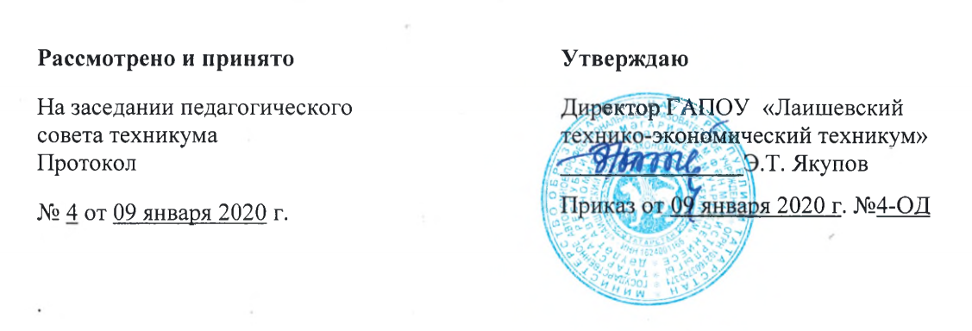

ПОЛОЖЕНИЕ
О ПОРЯДКЕ РЕАЛИЗАЦИИ ПРАВА ОБУЧАЮЩИХСЯ НА ОБУЧЕНИЕ ПО ИНДИВИДУАЛЬНОМУ УЧЕБНОМУ ПЛАНУ, В ТОМ ЧИСЛЕ УСКОРЕННОЕ ОБУЧЕНИЕ, В ПРЕДЕЛАХ ОСВАИВАЕМОЙ ОБРАЗОВАТЕЛЬНОЙ ПРОГРАММЫ СРЕДНЕГО ПРОФЕССИОНАЛЬНОГО ОБРАЗОВАНИЯ ПО ПРОГРАММЕ ПОДГОТОВКИ СПЕЦИАЛИСТОВ СРЕДНЕГО ЗВЕНА ИЛИ ПО ПРОГРАММЕ ПОДГОТОВКИ КВАЛИФИЦИРОВАННЫХ РАБОЧИХ, СЛУЖАЩИХ

Лаишево
1. ОБЩИЕ ПОЛОЖЕНИЯ
1.1.Данное Положение разработано с целью реализации Федерального закона от 29.12.2012г. № 273-ФЗ «Об образовании в Российской Федерации» ст. 34, п. 1.3.
1.2. Настоящее Положение устанавливает порядок реализации права обучающихся (далее студентов) на обучение по индивидуальному плану, в том числе по ускоренному обучению, а так же порядок организации учебного процесса.
1.3. Индивидуальный учебный план - учебный план, обеспечивающий освоение образовательной программы среднего профессионального образования ППССЗ и ППКРС (далее - ОП) на основе индивидуализации ее содержания с учетом особенностей и образовательных потребностей конкретного студента, а также путём выбора темпов и сроков освоения ОП.
1.4. Ускоренное обучение - обучение по ускоренной основной профессиональной образовательной программе среднего профессионального образования. ОП осваивается студентом в ускоренном темпе по сравнению с учебным планом при полном сроке обучения. Ускорение темпа освоения ОП осуществляется в соответствии с предшествующей подготовкой студента (в том числе полученной на производстве, в рамках дополнительного образования и т.д.) и (или) его способностями.
1.5. Для реализации ОП при обучении по индивидуальному плану, ускоренному обучению в качестве рабочих программ дисциплин, профессиональных модулей, практик и государственной итоговой аттестации используются документы техникума, разработанные для реализации основных профессиональных образовательных программ с полным сроком обучения.
1.6. При формировании ускоренной образовательной программы среднего профессионального образования уменьшение срока обучения составляет не более 1 года.
1.7. Количество экзаменов и дифференцированных зачетов в течение учебного года при промежуточной аттестации устанавливается техникумом самостоятельно.
1.8. Студентам также предоставляется возможность получать консультации в пределах 2-х учебных часов перед каждым экзаменом, пользоваться учебными кабинетами и лабораториями для проведения лабораторных и практических работ, информационными ресурсами техникума и др.
1.9. Студенты имеют право перевестись на обучение по соответствующей образовательной программе с полным сроком обучения (при наличии соответствующей учебной группы).
2. ЗАДАЧИ
2.1. Обеспечение выполнения требований Федеральных государственных образовательных стандартов, учебных планов.
2.2. Предоставление возможностей в получении среднего профессионального образования по индивидуальному учебному плану, в том числе по ускоренному обучению.
2.3. Создание необходимых условий: организационных, методических, информационных, бытовых, для качественной организации учебного процесса.
3. ПОРЯДОК ОРГАНИЗАЦИИ УЧЕБНОГО ПРОЦЕССА ПО ИНДИВИДУАЛЬНОМУ УЧЕБНОМУ ПЛАНУ, В ТОМ ЧИСЛЕ ПО ПРОГРАММАМ УСКОРЕННОГО
ОБУЧЕНИЯ
3.1. Желание обучаться по индивидуальному учебному плану, в том числе по программе ускоренного обучения должно быть изложено в заявлении на имя директора. В качестве обоснования заявления могут быть представлены документы о предшествующей подготовке студента (в том числе полученной на производстве, в рамках дополнительного образования и т.д.).
3.2. Зачисление в число студентов техникума для обучения по индивидуальному учебному плану, в том числе по программе ускоренного обучения, производится приказом директора техникума на основании протокола заседания приемной комиссии.
3.3.За студентами закрепляется куратор из числа сотрудника отделения.
3.4. Куратор знакомит студентов с индивидуальным учебным планом на текущий учебный год.
3.5. При обучении по индивидуальному учебному плану, в том числе по программе ускоренного обучения, ведётся журнал учебных занятий. При организации учебного процесса основной формой освоения ОП является самостоятельная работа. Одновременно студентам по их просьбе предоставляются индивидуальные консультации с записью в журнале учебных занятий.
3.6. Студенты имеют право посещать теоретические занятия. Практические и лабораторные работы студенты должны отработать в полном объеме.
3.7. Знания студентов заочного отделения проверяются в процессе рецензирования домашних контрольных работ, курсовых работ (проектов).
3.8. По окончанию изучения дисциплин, МДК, профессиональных модулей студенты проходят промежуточную аттестацию в форме, предусмотренной учебным планом.
3.9. Результаты промежуточной аттестации отражаются в экзаменационных ведомостях, которые подписываются преподавателем, членами экзаменационной комиссии.
3.10. Студенты, завершившие полный курс обучения по основной профессиональной образовательной программе и успешно прошедшие все предшествующие аттестационные испытания, предусмотренные учебным планом по осваиваемой специальности допускаются к государственной итоговой аттестации (ГИА). ГИА проводится в соответствии с Положением, утвержденным директором техникума.
3.11. Студентам, успешно прошедшим государственную итоговую аттестацию, выдаются документы об образовании и квалификации (дипломы о среднем профессиональном образовании).

